ЗАТВЕРДЖЕНО
розпорядженням Кабінету Міністрів України
від 18 грудня 2019 р. № 1323-р
ЗМІНИ,
що вносяться до перспективного плану формування територій громад Тернопільської області
1. Графічну частину (карта Тернопільської області) викласти в такій редакції:
“ | 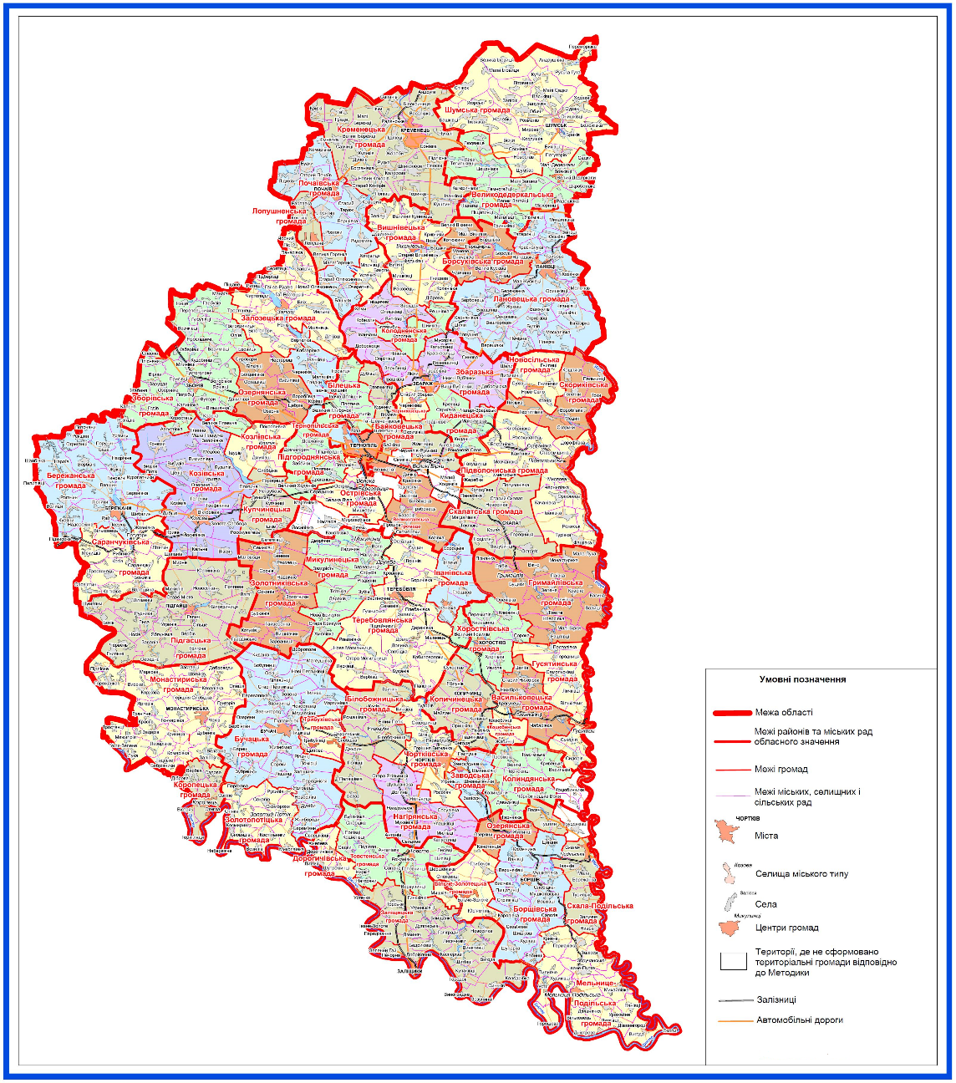 | ”.
2. У переліку спроможних територіальних громад Тернопільської області:
1) у графі “Назви територіальних громад, що входять до складу спроможної територіальної громади”:
у позиції “Бережанська 6110500000 м. Бережани” графу викласти в такій редакції:
“Бережанська
Біщівська
Жуківська
Куропатницька
Надрічнянська
Посухівська
Урманська
Шибалинська”;
у позиції “Саранчуківська 6120487901 с. Саранчуки” графу викласти в такій редакції:
“Саранчуківська
Божиківська
Вільховецька
Жовнівська
Котівська
Літятинська
Мечищівська
Потуторська
Рибниківська
Слов’ятинська
Тростянецька
Шумлянська”;
у позиції “Борщівська 6120810100 м. Борщів” графу викласти в такій редакції:
“Борщівська
Бабинецька
Верхняківська
Висічанська
Вовковецька
Глибочецька
Королівська
Кривченська
Ланівецька
Мушкатівська
Пищатинська
Сапогівська
Сков’ятинська
Стрілковецька
Циганська
Шупарська”;
у позиції “Більче-Золотецька 6120880901 с. Більче-Золоте” графу викласти в такій редакції:
“Більче-Золотецька
Мишківська
Олексинcька
Шершенівська”;
у позиції “Мельнице-Подільська 6120855400 смт Мельниця-Подільська” графу викласти в такій редакції:
“Мельнице-
Подільська
Вигодська
Вільховецька
Гермаківська
Горошівська
Дзвиняцька
Дністровська
Заліська
Збручанська
Іване-Пустенська
Кудринецька
Панівецька
Пилипченська
Урожайнівська
Устянська
Худиківська”;
у позиції “Залозецька 6122655300 смт Залізці” графу викласти в такій редакції:
“Залозецька
Білоголівська
Гає-Розтоцька
Гаї-за-Рудівська
Загір’янська
Мильнівська
Панасівська
Ратищівська
Ренівська
Серетецька
Тростянецька
Чистопадівська”;
у позиції “Озернянська 6122686701 с. Озерна” графу викласти в такій редакції:
“Озернянська
Богданівська
Осташівська
Цебрівська”;
у позиції “Підгаєцька 6124810100 м. Підгайці” графу викласти в такій редакції:
“Підгаєцька
Білокриницька
Боківська
Бронгалівська
Вербівська
Галицька
Гнильченська
Голгочанська
Завалівська
Лисецька
Литвинівська
Мирненська
Мозолівська
Мужилівська
Новосілківська
Носівська
Поплавська
Сільцівська
Староміська
Угринівська
Юстинівська”;
у позиції “Тернопільська 6110100000 м. Тернопіль” графу викласти в такій редакції:
“Тернопільська
Висиповецька
Городищенська
Кобзарівська
Куровецька
Малашовецька
Нестерівська
Чернихівська”;
у позиції “Білецька 6125280701 с. Біла” графу викласти в такій редакції:
“Білецька
Великоглибочецька
Івачеводолішнівська
Ігровицька
Мшанецька
Плотицька
Чистилівська”;
2) доповнити перелік такою позицією:
“Нараївська | 6120485101 | с. Нараїв | Нараївська  Вербівська  Курянівська  Лапшинська  Підвисоцька  Рекшинська  Рогачинська | Бережанський район”.

